Tout d’abord nous allons définir ce que sont le WBS et le RACI.

Le WBS
Le WBS (ou Organigramme des Tâches du Projet en français) est une décomposition hiérarchique du travail à accomplir dans un projet. Il sert à découper un projet complexe en tâches plus petites, maîtrisables et planifiables.
Il vise à :
- Structurer le projet de façon logique.
- Clarifier les responsabilités.
- Estimer les coûts et délais plus précisément.
- Suivre l’avancement des tâches.
- Identifier les risques plus facilement

Point d’attention :
- Le WBS n’est pas un planning, mais il prépare le planning.
- Il permet de passer du quoi au comment.
- C’est un outil de communication entre les parties prenantes.

Afin de mettre cet outil a contribution nous aurons besoin de :
- Une réunion avec les parties prenantes
- Le tableau Excel associé a ce document.

Les principales étapes de mise en place de celui-ci seront
Étape 1 : Identifier les livrables principaux
Ce sont les résultats attendus du projet (ex : "Site web fonctionnel", "Rapport final", etc.).
Étape 2 : Décomposer chaque livrable en LOT
Ce sont des éléments intermédiaires nécessaires pour produire le livrable principal.
Étape 3 : Décomposer encore les Lot en Taches
Ce sont les plus petites unités de travail qu’on peut planifier, budgétiser et suivre.

Exemple simplifié :
Projet : Développer une application mobile
1. Conception
1.1 Cahier des charges
2. Développement
2.1 Frontend
2.2 Backend
2.3 Paiement sécurisé
3. Tests
3.1 Tests fonctionnels
3.2 Tests utilisateurs
4. Lancement
4.1 Hébergement
4.2 Mise en ligne

Un fois toutes ces informations réunies nous pouvons remplir la partie WBS du document Excel joint à cette notice en remplaçant les valeurs entre crochet par les données recueillies.

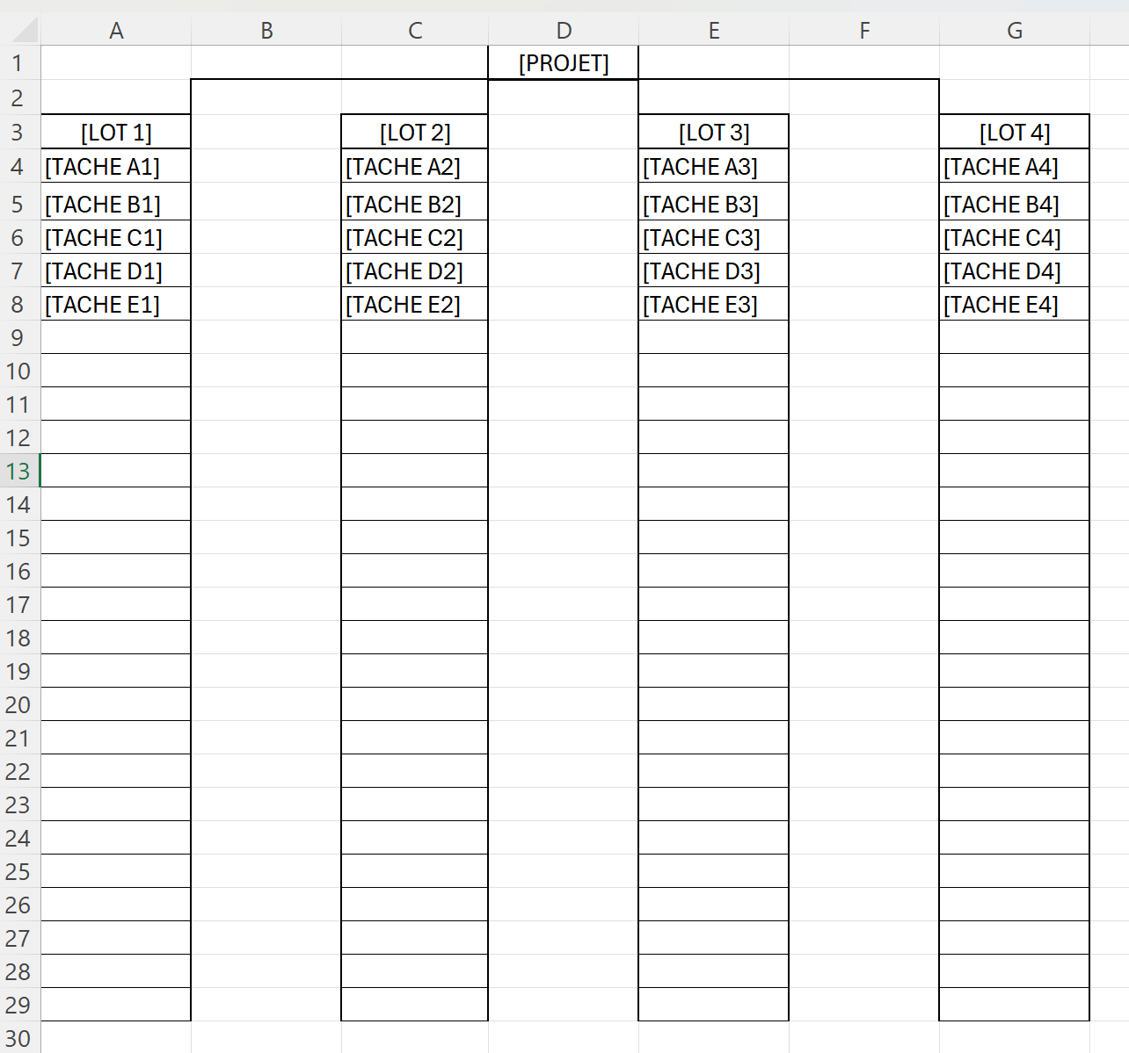

La matrice RACI
La matrice RACI (Responsible – Accountable – Consulted – Informed) est un outil de gestion de projet qui permet de clarifier les rôles et responsabilités pour chaque activité. Elle est directement construite à partir du WBS (Work Breakdown Structure), qui contient la liste structurée des tâches du projet.

Elle vise à :
- Définir qui fait quoi pour chaque activité du WBS.
- Éviter les conflits de responsabilités.
- Renforcer la traçabilité des décisions.
- Améliorer la communication et le suivi de projet.

Point d’attention :
Lien direct entre WBS Excel et RACI
Le WBS, structuré en tableau Excel, comprend :
ID WBS | Intitulé de la tâche | Description
1.1 | Analyse des besoins | Collecte et cadrage
2.1 | Développement Frontend | Interfaces utilisateur
3.2 | Tests utilisateurs | Phase de validation
Ces lignes sont reprises telles quelles dans la matrice RACI, à laquelle on ajoute les rôles associés pour chaque tâche.

En bref :
- Le WBS Excel structure les tâches du projet.
- La matrice RACI clarifie les responsabilités pour chacune d’elles.
- Le lien entre les deux permet une gestion de projet rigoureuse, traçable et collaborative.

Signification de RACI
Lettre | Rôle
R – Responsible | Fait le travail (exécution opérationnelle).
A – Accountable | Responsable final (décide, valide).
C – Consulted | Donne un avis ou une expertise.
I – Informed | Est tenu informé.

NB : Une tâche = 1 seul "A" recommandé pour éviter les zones grises.

Afin de mettre cet outil a contribution nous aurons besoin de :
- D’avoir complété le WBS
- La liste des rôles ou intervenants du projet.
Les étapes suivantes seront :
- Ajouter les rôles en colonnes
Ex. : Chef de projet, Développeur, Qualité, Client, AMOA...
- Remplir les cases avec R, A, C ou I
- Imputer les durées en jours hommes
- Définir l’ordre de réalisation des tâches.

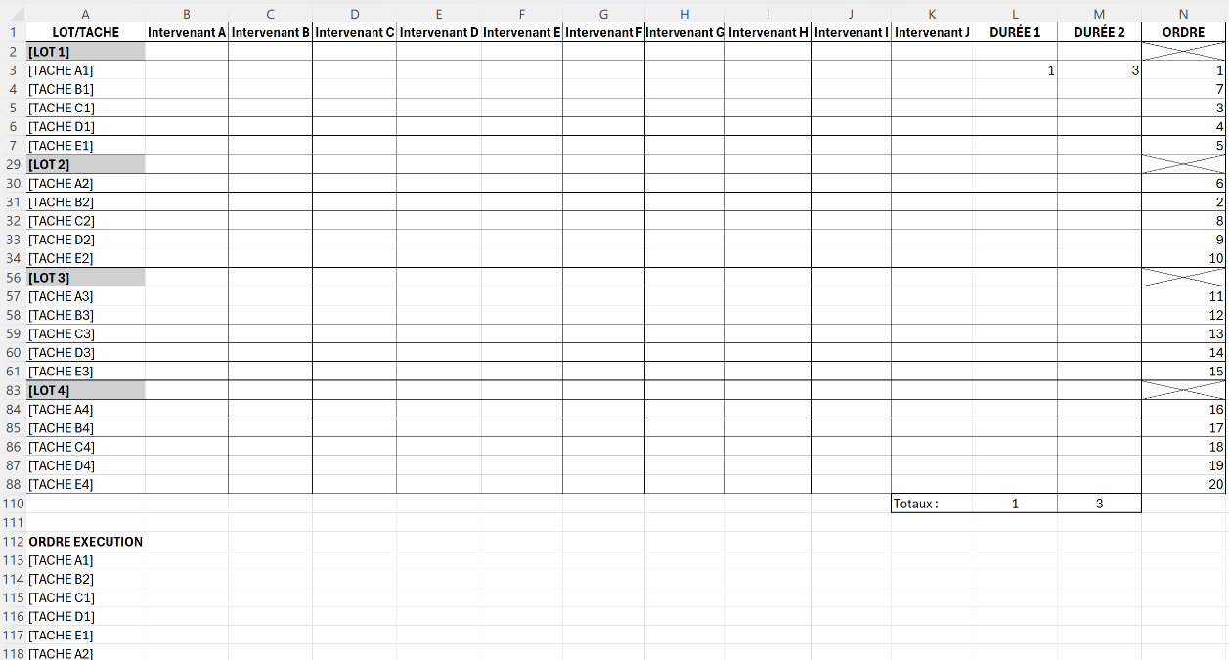
Il est a noté que le changement d’onglet dans le document Excel permet la mise en forme automatique ainsi que l’import automatiques des taches dans le RACI avec le classement des taches dans l’ordre.

